一、选择题（共40分，每小题2分，每小题只有一个正确答案。）
1.2021年2月10日，我国的火星探测器“天问一号”成功进入火星轨道，关于火星说法正确的是（ ）
A.是太阳系中的一颗矮行星 B.按行星分类属于巨行星
C.是一颗气态行星 D.绕日轨道在地球和木星之间
2.2021年6月10日，我国西部地区可见日偏食，当天（ ）
A.月相为上弦月 B.月球整晚可见
C.日地月处同一直线 D.农历日期为十五
3.下图为“地球部分地区昼夜分布示意图”，其中的阴影部分表示黑夜，其余部分表示白昼。图中甲、乙、丙、丁四地该日正午太阳高度最大的是（ ）
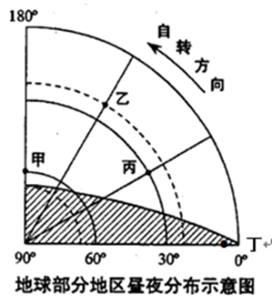
A.甲地 B.乙地 C.丙地 D.丁地
4.2021年3月5日3时28分（北京时间），新西兰克马德克群岛海域（29.56°S,177.11°W）发生8.1级地震。关于此次地震所处的板块和边界类型正确的是（ ）
A.太平洋板块和印度洋板块 生长边界 B.印度洋板块和亚欧板块 生长边界
C.太平洋板块和印度洋板块 消亡边界 D.印度洋板块和亚欧板块 消亡边界
5.海上丝绸之路曾因主要外运瓷器，被称为陶瓷之路。优质瓷器常采用由颗粒非常细小的粘土压紧固结而成的泥岩中的高岭石为原料烧制而成。泥岩是一种（ ）·
A.花岗岩 B.玄武岩 C.变质岩 D.沉积岩
6.小贤同学跟随学校地理社团考察某溶洞后，绘制了如下手绘图，其中文字标注错误的是（ ）
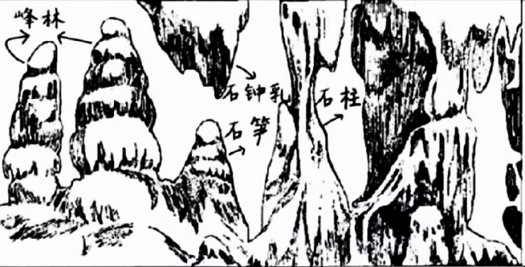
A.峰林 B.石钟乳 C.石笋 D.石柱
7.每年的9月16日为“国际保护臭氧层日”，以下关于臭氧的说法，正确的是（ ）
A.臭氧层遭到破坏将导致全球变暖 B.臭氧可以吸收大部分的太阳红外线
C.臭氧绝大部分集中在平流层 D.减少化石能源的使用可以缩小臭氧空洞
8.下图为“某假想区域分布图”，图中数字表示纬度，若甲地常年受某风带的影响，则甲地最可能的气候类型是（ ）
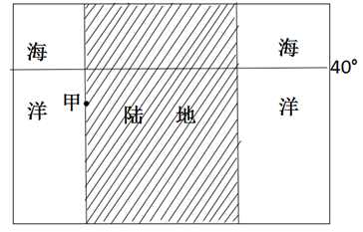
A.地中海气候 B.温带季风气候 C.温带海洋性气候 D.热带稀树草原气候
9.世界各地淡水资源的数量差异很大，下列地区中，淡水资源最贫乏的是（ ）
A.马达加斯加岛的东部 B.南美洲巴塔哥尼亚高原
C.东南亚诸群岛 D.澳大利亚东北部地区
10.下图为“某大陆西侧海水表面平均温度(℃)分布示意图”，如该大陆沿岸等温线弯曲是洋流所致，则该海区可能位于（ ）
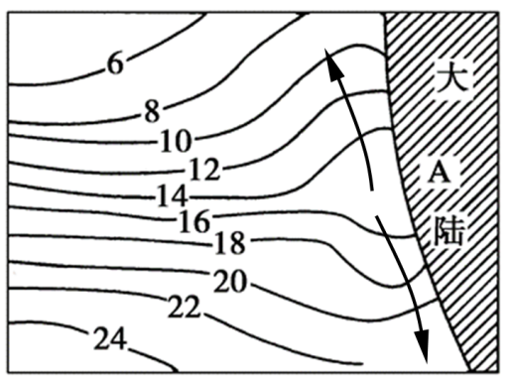
A.亚欧大陆西侧中纬度海区 B.北非撒哈拉沙漠西侧海区
C.澳大利亚西侧中纬度海区 D.南美洲西侧中纬度海区

11.下列各组地理事物中，其相互关系与下图中①、②、③三个圆的相互关系不一致的是（ ）
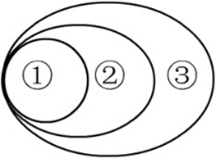
A.台风、低气压、天气系统 B.沙丘、海蚀崖、海岸地貌
C.花岗岩、侵入岩、岩浆岩 D.冰川水、地表水、陆地水
12.塔里木盆地的人口主要分布在沙漠边缘的绿洲，荒漠化使绿洲不断向河流上游方向移动，迫使人口不断外迁，这种人口迁移方式属于（ ）
A.劳务迁移 B.难民迁移 C.生态移民 D.资源开发吸引的移民
13.下列土地利用类型距市中心越远，土地利用效益下降幅度最大的是（ ）
A.住宅用地 B.商业用地 C.农业用地 D.工业用地
14.近年来，河北、河南、山东、甘肃等北方省份生产的蔬菜大量销往江苏、浙江和上海等南方沿海省市，形成了“北菜南运”格局，“北菜南运”的主要原因是（ ）
A.南方市场需求大 B.北方耕地面积增大
C.北方蔬菜品种多 D.南方蔬菜种植减少
15.有一种农业地域类型，它具有生产规模小、产品商品率低、农业机械化水平和科技水平较低、生产方式精耕细作等特点。下列农业地域类型与之相符的是（ ）
A.地中海型农业 B.水田农业
C.热带种植园农业 D.牧场畜牧业
16.下图所示各组工业部门中，市场为主导布局因素的是（ ）
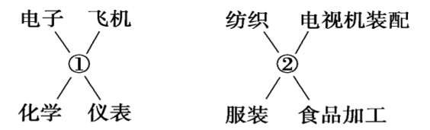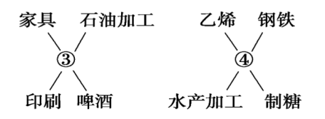
A.① B.② C.③ D.④
17.产业具有明显的地域差异。下列省级行政区中，旅游业对当地第三产业贡献最大的是（ ）
A.山西 B.广东 C.云南 D.辽宁
18.截止2020年底，上海森林覆盖率达到了18.49%，“十三五”期间增加了3.5个百分点，上海森林面积的监测用到的地理信息技术是（ ）
A.RS B.GPS C.GIS D.GPRS
19.下列现象中是由于局部水分变化引起的非地带性的是（ ）
A.青藏高原的地热 B.天山山麓的绿洲
C.黄土高原千沟万壑 D.澳大利亚东北部热带雨林区
20.冰岛被称为“冰火之国”，这一特征深刻地影响了该国能源利用方式。以下各种可再生能源中，冰岛开发利用较多的是（ ）
A.太阳能 B.潮汐能 C.风能 D.地热能

二、综合分析题（共60分）

（一）我国是一个水旱灾害频发的国家，阅读材料回答问题。（20分）
我国东部地区夏季风带来的降水是洪水的主要来源，下垫面状况会影响洪峰的形成，夏季暴雨易引发洪灾。
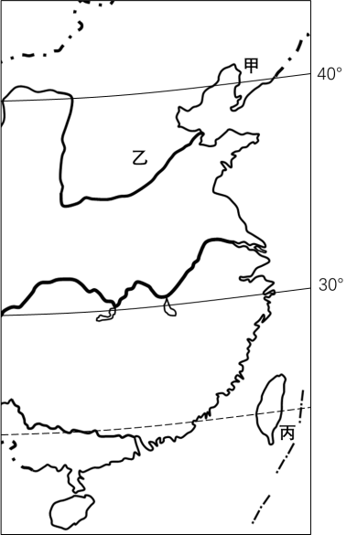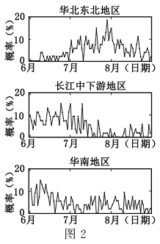
图1 我国东部区域图 图2 我国3个地区夏季暴雨出现概率随日期变化图
21.写出甲、丙两处的自然带名称。（4分）
21.甲：温带落叶阔叶林带；丙：亚热带常绿阔叶林带。（每点2分，共4分）
22.描述丙岛地理位置特征并简述其意义。（6分）
22.位置特征：丙岛位于0-30°低纬度的热带、亚热带地区；位于我国东南沿海，四面环海临太平洋；与我国大陆隔海相望；位于北太平洋西部。（从纬度位置和海陆位置回答，每点2分，共4分）
意义：跨热带、亚热带且热量资源丰富，有利于多种农作物生长；四面环海，有利于渔业的发展；可建设港口，利于海洋运输业的发展，有利于开展国际贸易。（从农业、交通、贸易等角度任答1点2分）（本题共6分）

23.据图2归纳我国东部夏季暴雨高概率出现的时间规律，并分析乙地多洪涝的原因。（6分）
23.规律：自南向北推迟，自北向南变早，越往南越早，越往北越晚等（需要从时间和空间角度表达，否则酌情扣1分）（2分）
原因：乙地地处温带季风气候，夏季降水多且集中；位于平原地形，地势平坦，排水不畅；植被覆盖率低，径流调蓄能力差；乙区域城市化进程快，地面硬化程度高。（任答2点4分，不限自然、人文原因）（本题共6分）
24.丙岛东部夏季多洪灾，请提出减轻该地区城市内涝可以采取的措施。（4分）
24.加强夏季雨情的监测和预报；加强城市排水系统，提高排洪能力；增加城市绿地和湿地面积，提高调节径流的能力；修建水利工程，调蓄径流。（任答2点4分）

（二）印度尼西亚地处东南亚，是世界最大的群岛国家，阅读材料回答问题。（20分）
爪哇岛是印尼的首都雅加达所在地，该岛是世界人口最密集的岛屿之一，面积仅占印度尼西亚的6.7%，人口却占全国的54.3%，由于人口的不断增加，对土地和木材的需求让岛上的雨林生态岌岌可危，为了开辟更多的土地进行农业生产，爪哇人很早就开始向坡地求田，目前爪哇岛森林覆盖率约为23%，土地垦殖率达70%。爪哇岛是全球稻米单位产量最高的地区之一。
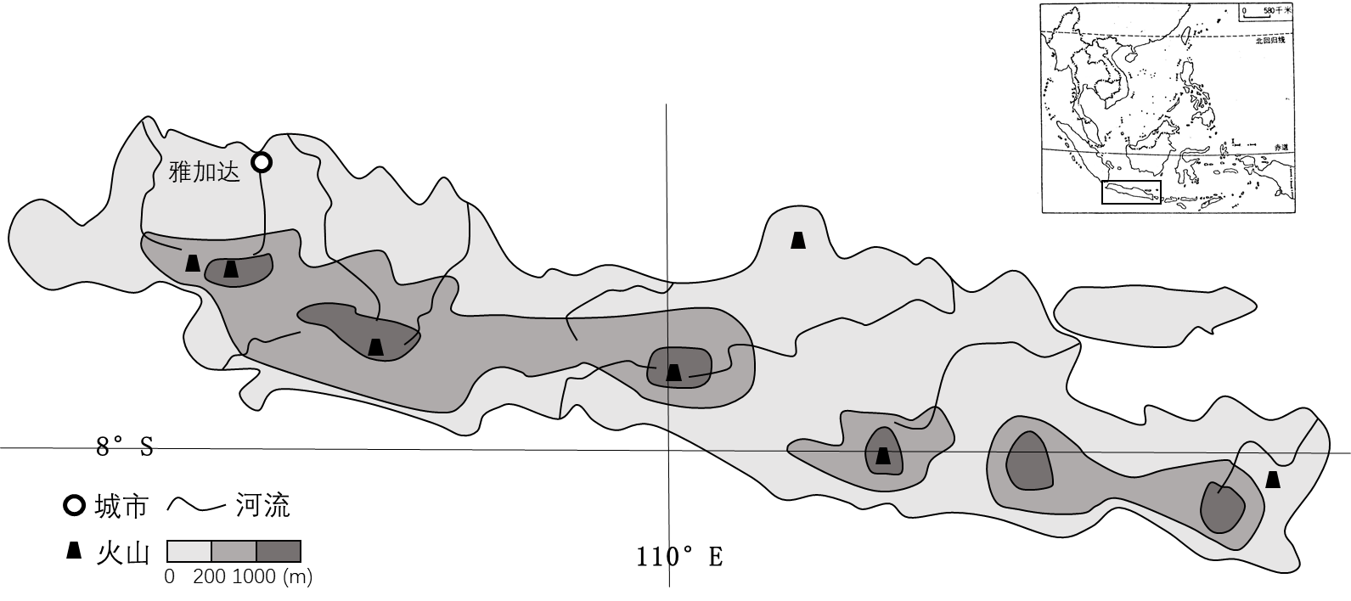
图1 爪哇岛区域图
25.描述爪哇岛的地形地势特征及对河流流向的影响。（6分）
25.地形地势特征：山地平原为主，中部为山地，南北沿海为平原；中部高，南北两侧低。（地形特征2分，地势特征2分，共4分，可酌情扣分）
对河流流向的影响：河流多为由中间向南北两侧流。（2分）（本题共6分）
26.分析爪哇岛稻米单位产量高的有利条件。（4分）
26.位于赤道附近，全年高温多雨，水热条件好；位于板块交界处，多火山，火山灰土壤肥沃；劳动力丰富，集约化程度高；水稻种植历史悠久，经验丰富；耕地资源丰富；河流多，灌溉水源充足。（任答2点4分）

27.推测爪哇岛河流航运价值不高的自然原因。（4分）
27.岛屿面积狭小，河流长度短小；地形崎岖，地势起伏大，河流流速快。（2点4分）
28.分析爪哇岛土地大规模开垦对当地自然地理环境带来的不利影响。（6分）
28.植被覆盖率降低；生物多样性减少；水土保持能力下降，导致水土流失，土壤肥力下降；调节径流能力下降；多洪涝灾害。（从生物、土壤、水文、灾害等角度任答3点6分，不重复）

（三）2022年第二十二届世界杯足球赛将在卡塔尔进行，阅读材料回答问题。（20分）
材料一：卡塔尔国土面积约1.15万平方公里，2020年人口约为276万人，其中外籍劳务人口约占全国的80%以上，城市主要分布在沿海地区。目前卡塔尔除了大部分海产品外，粮食、蔬菜、水果、肉蛋奶等农产品主要依靠进口。
材料二：卡塔尔拥有相当丰富的石油和天然气资源，是目前世界人均年收入最高的国家之一，优越的条件吸引了很多国际知名企业和科研人员前往卡塔尔发展，卡塔尔的海水淡化技术等少数领域达到世界领先水平。卡塔尔也通过举办各类体育赛事等活动，不断提高国际影响力。
材料三：卡塔尔采珠业有4000多年的历史，20世纪30年代前，采珠业一直是卡塔尔的主要产业，今天，富裕起来的卡塔尔人依然保存着这一历史记忆，珍珠也是卡塔尔人情感中永恒的依恋。
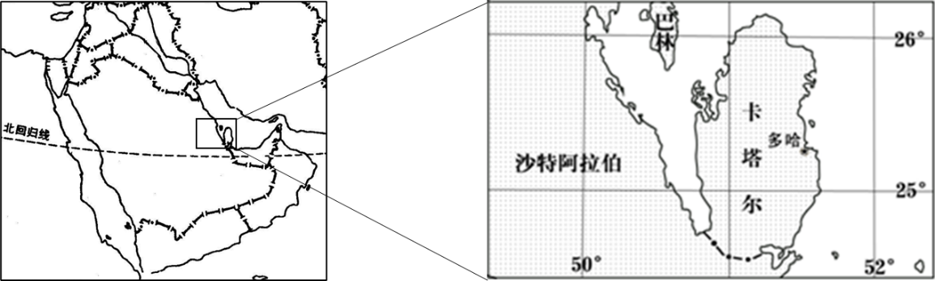
图1 世界部分地区图和卡塔尔地理位置示意图
29.写出卡塔尔人口面临的主要问题并简析卡塔尔人口主要分布在沿海的原因。（5分）
29.劳动力短缺；（1分）
沿海气候相对湿润，较适宜；沿海交通运输方便；早期人类活动（采珠业、渔业等）主要在沿海，历史悠久，基础好等。（任答2点4分）（本题共5分）
30.计算2020年卡塔尔的人口密度，并从影响人口容量的因素角度评价卡塔尔的人口容量是否合理。（5分）
30.240人/平方公里（/km²）左右（必须要答/平方公里或/km²）；（1分）
不合理，热带沙漠气候，终年炎热少雨，水资源缺乏；人均消费水平高，资源消耗量大等。
合理，石油天然气资源丰富，经济水平高，可发展海水淡化，解决水资源短缺；地区开放程度高，交通便利，贸易便利且繁荣；科技人才多，人们生活水准高等。（任选一个角度答2点4分）
31.请从三大产业角度，简析卡塔尔重振珍珠产业可以采取的措施。（6分）
31.发展珍珠养殖业，利用生物技术，培育优质珍珠品种；发展科技，提高珍珠加工技术，发展高档珍珠加工业，延长产业链，提升产品附加值，又促使经济多样化发展;建珍珠博物馆，开展以珍珠为主题的博览会、体验活动等文旅活动等，传承民族传统文化。（从三大产业角度任答3点6分）
32.写出卡塔尔所属的世界地域文化圈名称，并从文化角度指出各国球迷前往看球应该注意的问题。（4分）
32.伊斯兰文化圈（2分）；遵守当地法律法规、尊重当地宗教习俗、饮食文化、民族习惯、各国文化相

答案

选择题（共40分，每小题2分。每小题只有一个正确答案。）
1 | 2 | 3 | 4 | 5 | 6 | 7 | 8 | 9 | 10
D | C | D | C | D | A | C | C | B | A
11 | 12 | 13 | 14 | 15 | 16 | 17 | 18 | 19 | 20
A | C | B | A | B | C | C | A | B | D

二、综合分析题
（一）我国是一个水旱灾害频发的国家，阅读材料回答问题。（20分）
21.写出甲、丙两处的自然带名称。（4分）
21.甲：温带落叶阔叶林带；丙：亚热带常绿阔叶林带。（每点2分，共4分）
22.描述丙岛地理位置特征并简述其意义。（6分）
22.位置特征：丙岛位于0-30°低纬度的热带、亚热带地区；位于我国东南沿海，四面环海临太平洋；与我国大陆隔海相望；位于北太平洋西部。（从纬度位置和海陆位置回答，每点2分，共4分）
意义：跨热带、亚热带且热量资源丰富，有利于多种农作物生长；四面环海，有利于渔业的发展；可建设港口，利于海洋运输业的发展，有利于开展国际贸易。（从农业、交通、贸易等角度任答1点2分）（本题共6分）
23.据图2归纳我国东部夏季暴雨高概率出现的时间规律，并分析乙地多洪涝的原因。（6分）
23.规律：自南向北推迟，自北向南变早，越往南越早，越往北越晚等（需要从时间和空间角度表达，否则酌情扣1分）（2分）
原因：乙地地处温带季风气候，夏季降水多且集中；位于平原地形，地势平坦，排水不畅；植被覆盖率低，径流调蓄能力差；乙区域城市化进程快，地面硬化程度高。（任答2点4分，不限自然、人文原因）（本题共6分）
24.丙岛东部夏季多洪灾，请提出减轻该地区城市内涝可以采取的措施。（4分）
24.加强夏季雨情的监测和预报；加强城市排水系统，提高排洪能力；增加城市绿地和湿地面积，提高调节径流的能力；修建水利工程，调蓄径流。（任答2点4分）
（二）印度尼西亚地处东南亚，是世界最大的群岛国家，阅读材料回答问题。（20分）
25.描述爪哇岛的地形地势特征及对河流流向的影响。（6分）
25.地形地势特征：山地平原为主，中部为山地，南北沿海为平原；中部高，南北两侧低。（地形特征2分，地势特征2分，共4分，可酌情扣分）
对河流流向的影响：河流多为由中间向南北两侧流。（2分）（本题共6分）
26.分析爪哇岛稻米单位产量高的有利条件。（4分）
26.位于赤道附近，全年高温多雨，水热条件好；位于板块交界处，多火山，火山灰土壤肥沃；劳动力丰富，集约化程度高；水稻种植历史悠久，经验丰富。（任答2点4分）
27.推测爪哇岛河流航运价值不高的自然原因。（4分）
27.岛屿面积狭小，河流长度短小；地形崎岖，地势起伏大，河流流速快。（2点4分）
28.分析爪哇岛土地大规模开垦对当地自然地理环境带来的不利影响。（6分）
28.植被覆盖率降低；生物多样性减少；水土保持能力下降，导致水土流失，土壤肥力下降；调节径流能力下降；多洪涝灾害。（从生物、土壤、水文、灾害等角度任答3点6分，不重复）

（三）2022年第二十二届世界杯足球赛将在卡塔尔进行，阅读材料回答问题。（20分）
29.写出卡塔尔人口面临的主要问题并简析卡塔尔人口主要分布在沿海的原因。（5分）
29.劳动力短缺；（1分）
沿海气候相对湿润，较适宜；沿海交通运输方便；早期人类活动（采珠业、渔业等）主要在沿海，历史悠久，基础好等。（任答2点4分）（本题共5分）
30.计算2020年卡塔尔的人口密度，并从影响人口容量的因素角度评价卡塔尔的人口容量是否合理。（5分）
30.240人/平方公里（/km²）左右（必须要答/平方公里或/km²）；（1分）
不合理，热带沙漠气候，终年炎热少雨，水资源缺乏；人均消费水平高，资源消耗量大等。
合理，石油天然气资源丰富，经济水平高，可发展海水淡化，解决水资源短缺；地区开放程度高，交通便利，贸易便利且繁荣；科技人才多，人们生活水准高等。（任选一个角度答2点4分）
31.请从三大产业角度，简析卡塔尔重振珍珠产业可以采取的措施。（6分）
31.发展珍珠养殖业，利用生物技术，培育优质珍珠品种；发展科技，提高珍珠加工技术，发展高档珍珠加工业，延长产业链，提升产品附加值，又促使经济多样化发展;建珍珠博物馆，开展以珍珠为主题的博览会、体验活动等文旅活动等，传承民族传统文化。（从三大产业角度任答3点6分）
32.写出卡塔尔所属的世界地域文化圈名称，并从文化角度指出各国球迷前往看球应该注意的问题。（4分）
32.伊斯兰文化圈（2分）；遵守当地法律法规、尊重当地宗教习俗、饮食文化、民族习惯、各国文化相互尊重与包容等。（任答1点2分）（本题共4分）

互尊重与包容等。（任答1点2分）（本题共4分）

